|  |
| --- |
| 📌 Info Hast du dich jemals gefragt, wie die Römer sich die Welt erklärten? In ihrer spannenden Sagenwelt wimmelt es von mächtigen Göttern, mutigen Helden und fantastischen Wesen. Lass uns gemeinsam in diese faszinierende Welt eintauchen und entdecken, welche Abenteuer und Geheimnisse die römische Mythologie bereithält! |

### 📋 Arbeitsauftrag

Lies den Text und beantworte die Fragen.

# Venus: Die Göttin der Liebe

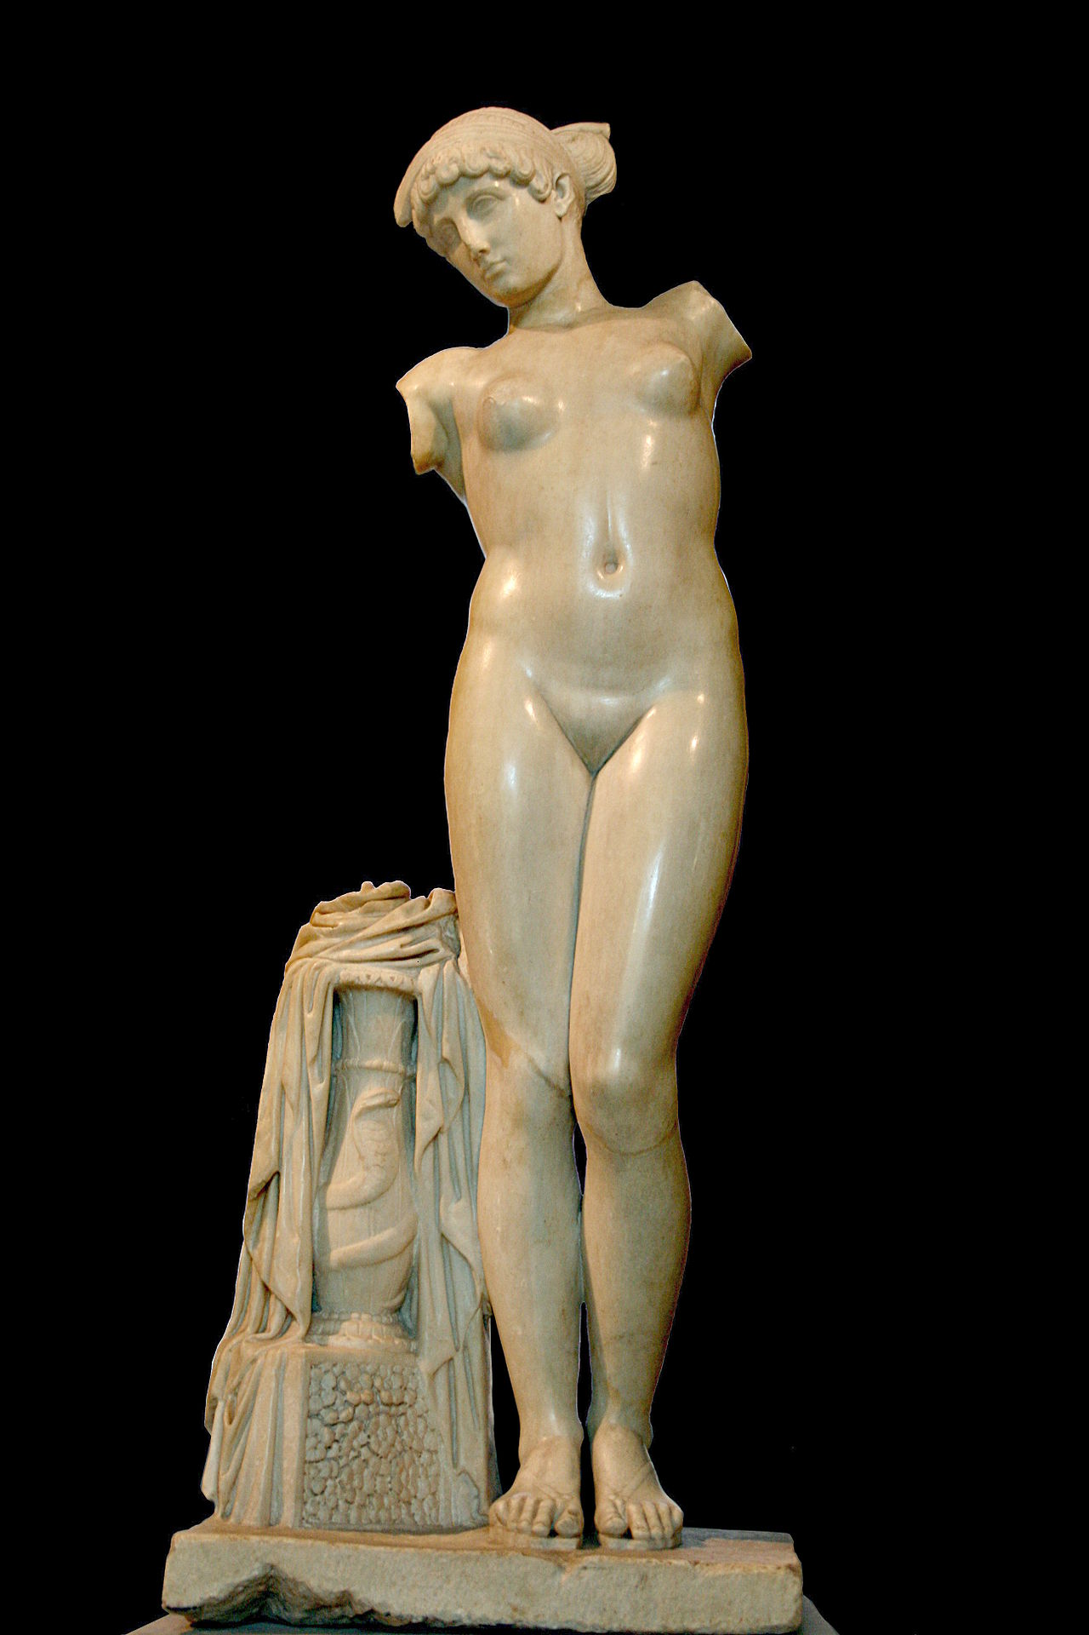

Quelle: Wikipedia

Venus

Liebe

Schönheit

Aphrodite

Frühlings

Gärten

, die römische Göttin der , war eine der wichtigsten Figuren in der römischen Mythologie. Sie war bekannt für ihre und ihre Fähigkeit, Liebe zu bringen. Die Römer verbanden Venus oft mit der griechischen , und so übernahm sie viele ihrer Eigenschaften. Venus war nicht nur die Göttin der Liebe, sondern auch des und der .

Italien

Stammmutter

Eine der bekanntesten Geschichten über Venus ist die von ihrem Sohn Aeneas. Nach der Zerstörung von Troja half Venus, Aeneas sicher nach zu bringen, wo er zum Stammvater der Römer wurde. Venus war als des römischen Volkes besonders wichtig, und viele verehrten sie in prächtigen Tempeln.

Geburt

Venus besaß viele Symbole, wie den Gurt der Schönheit und zwei Tauben, die oft an ihrer Seite waren. Sie wurde in der Kunst häufig dargestellt, sowohl als Bildnis auf Münzen als auch in Gemälden und Skulpturen. Ihre aus dem Meer ist ein beliebtes Motiv in der Kunst, das von Künstlern wie Botticelli verewigt wurde.

### 📋 Wähle die richtige Antwort.

###### **Venus war die römische Göttin der Liebe.**

Wahr Falsch

###### **Venus wurde oft mit der griechischen Göttin Aphrodite verbunden.**

Wahr Falsch

###### **Venus war auch die Göttin des Krieges.**

Wahr Falsch

###### **Venus half ihrem Sohn Aeneas nach Italien zu gelangen.**

Wahr Falsch

###### **Venus besaß viele Symbole, darunter zwei Tauben.**

Wahr Falsch

###### **Venus wurde nie in der Kunst dargestellt.**

Wahr Falsch

###### **Venus ist die Stammmutter des römischen Volkes.**

Wahr Falsch

###### **Venus hatte einen Sohn namens Achilles.**

Wahr Falsch

### 📋 Arbeitsauftrag

Jetzt erfährst du mehr über die römische Sagenwelt! Höre dir die Audiodatei an und beantworte im Anschluss die Fragen.

|  |  |
| --- | --- |
|  | Audio Content  To listen to audio content just scan the QR code and listen to it on the digital worksheet.  https://to-teach.ai/worksheet/50YtiEJxYsht6BaoPM48 |

### 📋 Wähle die richtige Antwort.

###### **Wie zeigte Mucius Scaevola seinen Mut?**

Er hielt seine Hand ins Feuer. Er sprang in einen Vulkan. Er kämpfte gegen einen Löwen. Er bestieg den höchsten Berg.

###### **Welche Eigenschaft sollte die Geschichte von Horatius Cocles den Römern vermitteln?**

Tapferkeit im Angesicht von Gefahr. Klugheit bei Verhandlungen. Reichtum durch Handel. Faulheit im Alltag.

###### **Wie erklärt die Sage von Romulus und Remus die Entstehung Roms?**

Durch den Bau eines großen Schiffes. Durch die Gründung der Stadt durch die Zwillingsbrüder. Durch einen göttlichen Regen. Durch die Eroberung durch die Griechen.

###### **Warum bauten die Römer Tempel für ihre Götter?**

Um ihre Feinde zu beeindrucken. Weil sie keine Häuser hatten. Weil ihnen langweilig war. Um ihre Götter zu ehren und ihnen zu danken.

###### **Was zeigt die Übernahme griechischer Götter durch die Römer über deren Kultur?**

Sie mochten die Griechen nicht. Sie hatten Angst vor neuen Ideen. Sie waren offen für Einflüsse anderer Kulturen. Sie konnten nicht selbst denken.

### 📋 Arbeitsauftrag

Jetzt bist du dran! Zeichne deine:n eigene:n Gott/Göttin. Denke dabei an Fähigkeiten, Farben, Symbole(e) und Eigenschaften. Wofür steht er/sie?



### 📋 Welche Eigenschaften hat dein Gott/deine Göttin?

Notizfeld

___________________________________________________________________

___________________________________________________________________

___________________________________________________________________

___________________________________________________________________